EDITAL CARREFOUR - Nº 57/2023

RESULTADO
CANDIDATO | SITUAÇÃO
1. Igor André Correa Silveira | Aprovado*
* O candidato aprovado fica dispensado da banca de heteroidentificação pelo NUAAD, pois o resultado de ingresso na graduação da UFPEL será considerado para essa etapa.
Pelotas, 24 de fevereiro de 2023.

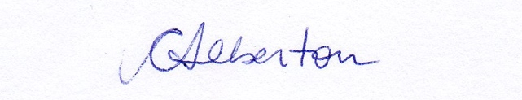
_________________________
Profª Drª Cristine Lima Alberton
Presidente da Comissão de Bolsas

